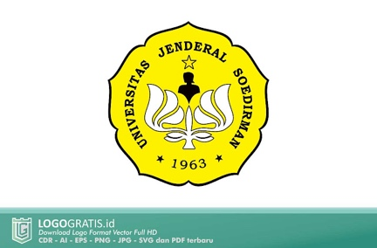 | UNIVERSITAS JENDERAL SOEDIRMAN | No : KKA-SA-2024  Tgl pemberlakuan: 22 Juli 2024
HASIL PENGISIAN INSTRUMEN OLEH AUDITAN

Tanggal Audit | ${date}
Auditan | ${unit}
Auditor | ${auditor#1}  ${auditor#2}  ${auditor#3}

No | Kode | Pertanyaan | Jawaban | Link
${no} | ${kode} | ${pernyataan} | ${jawaban} | ${link}

